## 規定承認ルートの設定

### 部門別申請ルールの設定

|  |  |  |  |  |  |
| --- | --- | --- | --- | --- | --- |
| 機能 | 般 | シ | 設 | 経 | W |
| (1)現状の部門別申請ルールの一覧参照 | × | ○ | ○ | × | × |
| (2)部門別申請ルールの追加 | × | ○ | ○ | × | × |
| (3)部門別申請ルールの変更 | × | ○ | ○ | × | × |
| (4)部門別申請ルールの一括登録 | × | ○ | ○ | × | × |

(1)現状の部門別申請ルールの一覧参照

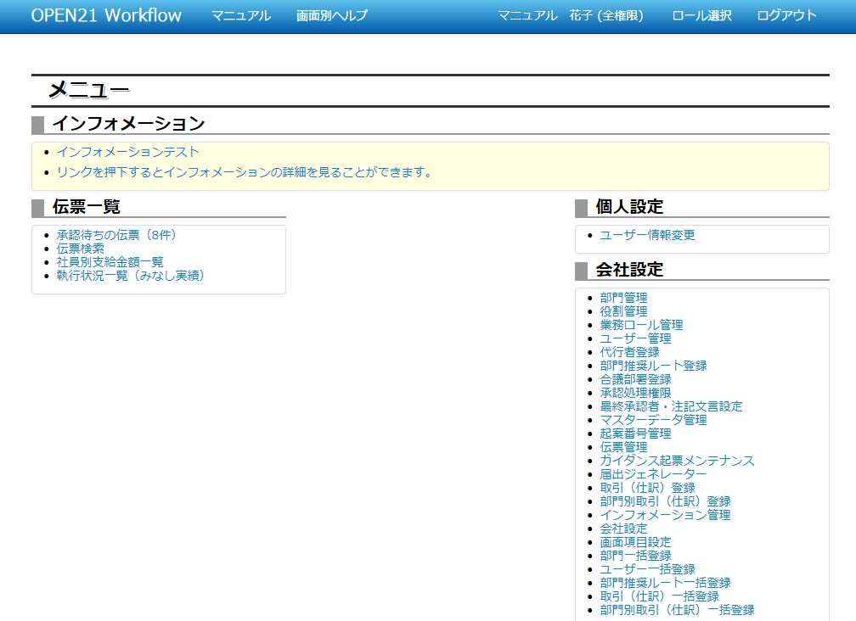

1. メニュー画面で「部門推奨ルート登録」リンクをクリックしてください。

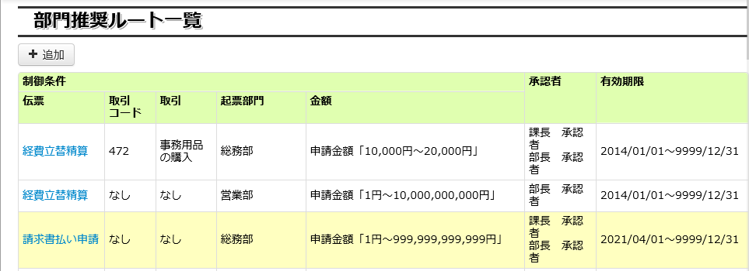

②現状の部門別申請ルールが表示されます。

③新しい部門別申請ルールを追加する場合、「追加」ボタンを押してください。

→(2)部門別申請ルールの追加

④既存の部門別申請ルールを変更する場合、リンクをクリックしてください。

→(3)部門別申請ルールの変更

(2)部門別申請ルールの追加

→(1)現状の部門別申請ルールの一覧参照

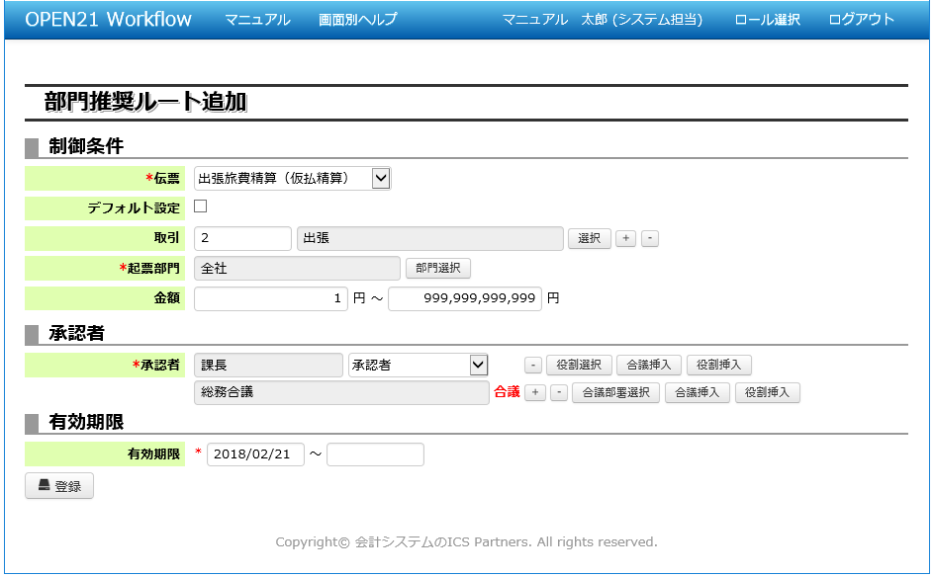

①ルールの適用対象となる伝票と起票部門を選択してください。

適用範囲の最上位部門を選択してください。全社統一ルールであれば「全社」を選択してください。

②伝票管理で「取引毎にルート設定する」に設定すると、デフォルト設定と取引が表示されます。

伝票種別・起票部門の共通ルートであれば、デフォルト設定を選択してください。

取引毎のルートであれば、対象の取引を入力してください。

③金額の適用範囲を入力してください。

金額によって承認ルートを変える必要がない場合、デフォルトの1～999,999,999,999のままでよいです。

④承認者を設定してください。

「+」ボタン、「-」ボタンで枠の増減、「役割選択」ボタンで枠に役割を、「合議部選択」ボタンで合議部署を当てはめます。

⑤登録ボタンを押してください。

(3)部門別申請ルールの変更

→(1)現状の部門別申請ルールの一覧参照

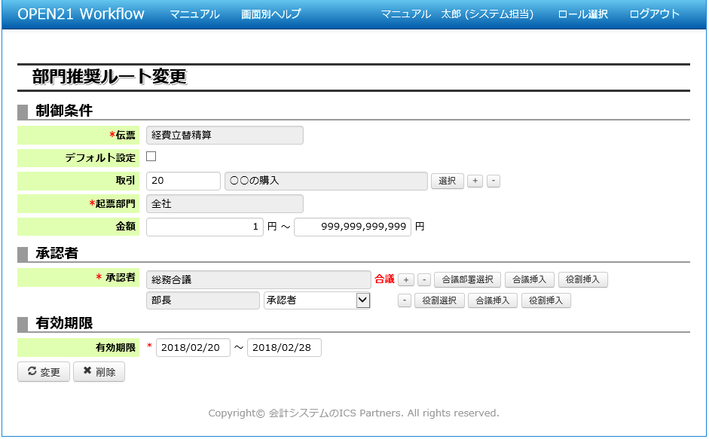

①金額の適用範囲を変更する場合、入力し直してください。

②伝票管理で「取引毎にルート設定する」に設定すると、デフォルト設定と取引が表示されます。

デフォルト設定の変更、対象の取引の変更ができます。

③承認ルートの引き当てルールを変更する場合承認者を変更してください。

「+」ボタン、「-」ボタンで枠の増減、「役割選択」ボタンで枠に役割を当てはめます。

④「変更」ボタンを押すと、変更内容が反映されます。

⑤「削除」ボタンを押すと、この申請ルールが削除されます。

(4)部門別申請ルールの一括登録

「(2)部門別申請ルールの追加」「(3)部門別申請ルールの変更」で行う登録をCSVファイルで一括して行うことができます。

**※役割や部門等、紐付くマスターを事前に登録してから実行してください。**

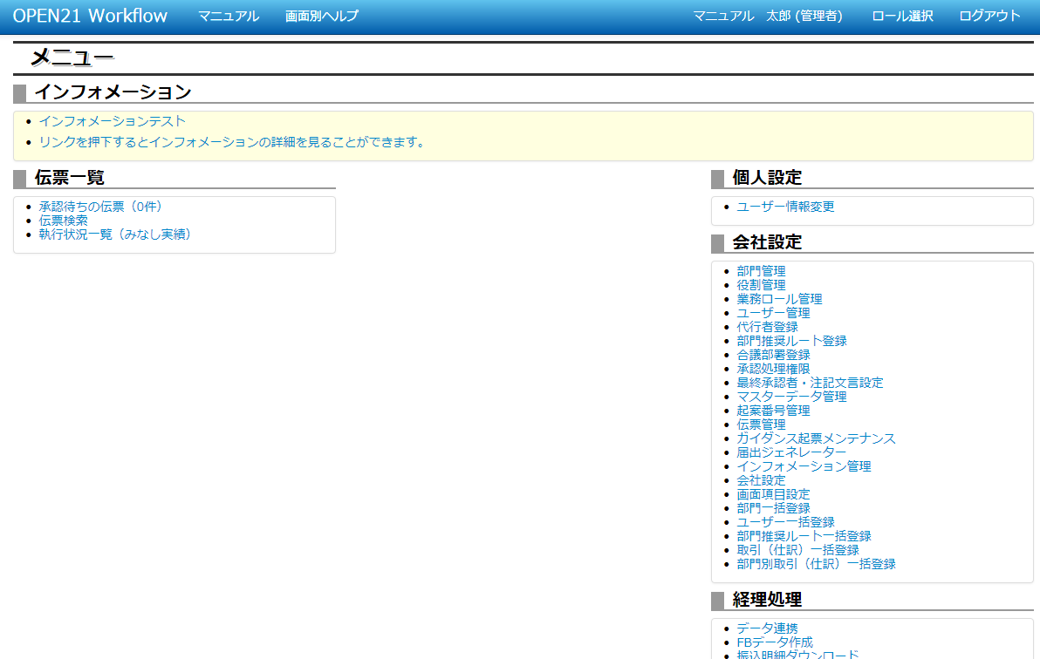

①メニュー画面で「部門推奨ルート一括登録」リンクをクリックしてください。

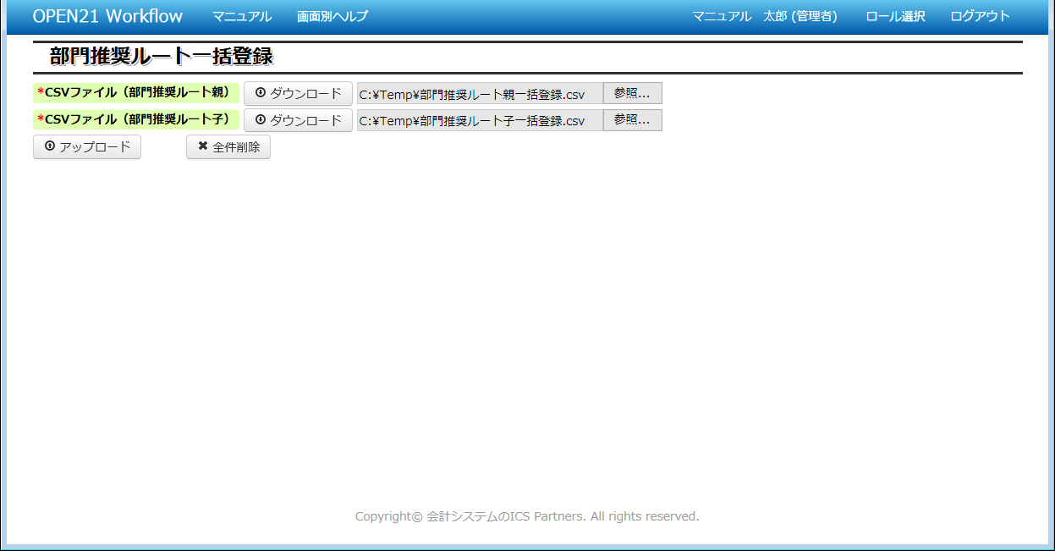

②CSVデータを選択してください。CSVファイルの形式は「補足(4)部門推奨ルート一括登録用CSVについて」参照。

③「アップロード」ボタンを押してください。

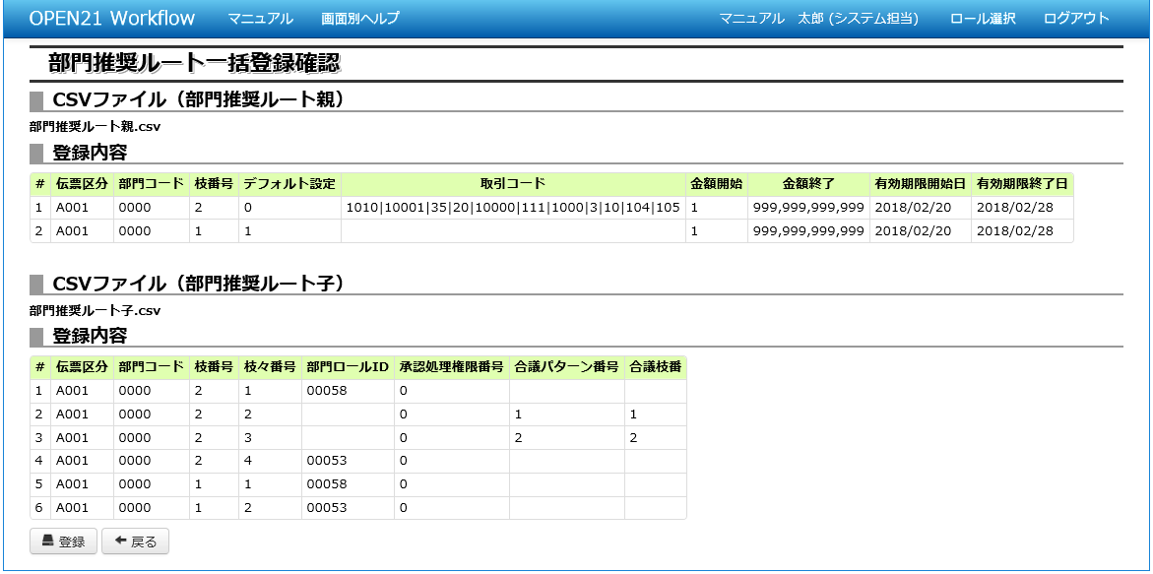

④CSVファイルの内容が表示されます。内容に間違いないか確認してください。

⑤「登録」ボタンを押してください。内容に間違いがあった場合、「戻る」ボタンで前画面に戻ります。

**※既に同一伝票区分・部門コード・枝番号のデータが登録されていた場合、データは上書き更新されます。**



⑥「ダウンロード」ボタンを押すと、現在の部門推奨ルート(親)または

現在の部門推奨ルート(子)データをCSV形式でダウンロードします。

⑦「全件削除」ボタンを押すと、登録されている全ての部門推奨ルートデータを削除します。

**※データ削除後に元の状態に戻すことはできないため、ご注意ください。**

補足(1)部門別申請ルールの目的

社内の申請ルール（○○伝票は課長と部長の承認を貰うこと、等）があった場合、

それに従った形で承認ルートを設定する必要があります。

作成した申請ルールにしたがって、承認ルートが引き当てられます。

補足(2)部門別申請ルールの適用範囲

ある部門に対するルールは、その小部門にも適用されます。

上位部門に対するルールよりも下位部門のルールが優先されます。

**営業部**

**全社**

**システム部**

**「全社」に対する申請ルールの適用範囲**

**特殊班**

**営業二課**

**営業一課**

**「営業部｜特殊班」に対する申請ルールの適用範囲**

**「営業部」に対する申請ルールの適用範囲**



社長

例えば、以下のような運用となります。

・全社の共通ルールがあれば全社に対するルールを作成する。

・部によって異なるルールがあれば部に対するルールを個別に作成する。

・更に部内下部組織別のルールが有れば下部組織別に個別のルールを作成する。

補足(3)承認者の自動引き当て方法

起票者の所属部門及びその上位部門全て（全社まで）を見て、

申請ルールに指定された役割のユーザーを承認ルートに引き当てます。

申請ルールに指定された役割のユーザーがその範囲にいなければ、その役割のユーザーは引き当てられません。

**全社**

**営業部**



**営業部**

**全社**

**営業一課**



社長 社長



部長 部長



**営業一課**

課長 課長

**営業部の所属ユーザーが起票した場合の、**

**引き当て参照範囲**

**申請ルールが課長→部長→社長となっていた場合、**

**上記の営業部部長、社長が**

**承認ルートに引き当てられる。**

**営業部｜営業一課の所属ユーザーが起票した場合の、**

**引き当て参照範囲**

**申請ルールが課長→部長→社長となっていた場合、**

**上記の営業一課課長、営業部部長、社長が**

**承認ルートに引き当てられる。**



補足(4)取引を入力可能な明細を持つ伝票種別の承認ルートの引き当てについて

取引を入力可能な明細を持つ伝票種別（経費立替精算など）では、申請内容に複数の取引コードが含む場合が生じます。

このような伝票種別に対して、部門別申請ルールで取引毎の申請ルールを作成している場合、

以下の会社設定情報を変更することで、どの明細の取引を使って承認ルートの引き当てを行うかを変更可能です。

・その他タブ-複数明細がある場合のルート判断基準

補足(5)部門推奨ルート一括登録用CSVについて

「(4)部門別申請ルールの一括登録」で使用するCSVの形式について解説します。

**部門推奨ルート(親)CSV**

|  |  |  |  |  |
| --- | --- | --- | --- | --- |
| 列番 | 項目名 | 形式 | 必須 | 設定内容 |
| 1 | 伝票区分 | 半角英数字4文字以内 | ○ | 伝票区分を指定します。 |
| 2 | 部門コード | 半角英数字8文字以内 | ○ | 部門コードを指定します。 |
| 3 | 枝番号 | 半角数字8文字以内 | ○ | 枝番号を指定します。 |
| 4 | デフォルト設定 | 1または0 | ○ | デフォルト設定を指定します。 1：デフォルト設定、0：取引毎ルート |
| 5 | 取引コード | 半角数字8桁以内 |  | 取引コードを指定します。複数の取引コードを登録したい場合は、「|」で区切って入力してください。 |
| 6 | 金額開始 | 半角数字12桁以内 | ○ | 該当ルートを使用する金額範囲の下限金額を指定します。 |
| 7 | 金額終了 | 半角数字12桁以内 | ○ | 該当ルートを使用する金額範囲の上限金額を指定します。 |
| 8 | 有効期限開始日 | yyyy/mm/dd | ○ | 有効期限開始日を指定します。 |
| 9 | 有効期限終了日 | yyyy/mm/dd | ○ | 有効期限終了日を指定します。 本日か未来日以降の日付を指定してください。 |

**部門推奨ルート(子)CSV**

|  |  |  |  |  |
| --- | --- | --- | --- | --- |
| 列番 | 項目名 | 形式 | 必須 | 設定内容 |
| 1 | 伝票区分 | 半角英数字4文字以内 | ○ | 伝票区分を指定します。 |
| 2 | 部門コード | 半角英数字8文字以内 | ○ | 部門コードを指定します。 |
| 3 | 枝番号 | 半角数字8文字以内 | ○ | 枝番号を指定します。 部門推奨ルート(親)CSVと紐付く値を指定してください。 |
| 4 | 枝々番号 | 半角数字8文字以内 | ○ | 枝々番号を指定します。同一の伝票区分、部門コード、枝番号では、一意の連番で登録してください。 |
| 5 | 部門ロールID | 半角英数字5文字以内 | ※ | 部門ロールIDを指定します。 システム内部で採番されるコードです。役割変更画面を開いた時のURLで「bumonRoleId=XXXXX」と出ているXXXXXです。 合議パターン番号を指定する場合、空白としてください。 |
| 6 | 承認処理権限番号 | 半角数字8文字以内 | ○ | 承認処理権限番号を指定します。 「データアクセス一覧」より、「承認処理権限」を開き、該当の承認処理権限番号を登録してください。 |
| 7 | 合議パターン番号 | 半角数字8文字以内 | ※ | 合議のパターンを指定する番号です。 「データアクセス一覧」より、「合議パターン親」を開き、該当の合議パターン番号を登録してください。 部門ロールIDを指定する場合、空白としてください。 |
| 8 | 合議枝番 | 半角数字8文字以内 | ※ | 合議枝番を指定する番号です。 合議があるときで順次処理の場合は1、合議があるときで並列承認の場合は1,2,3,,,のように並列処理内の通番を指定します。 部門ロールIDを指定する場合、空白としてください。 |

**※CSVファイルの1行目はヘッダ行とみなされ、データとして登録されないためご注意ください。**

例）

以下の内容で１部門別申請ルールを登録する場合、

伝票区分＝A001、部門コード＝1234、枝番号＝1、デフォルト設定=0、取引コード=2、99999999

金額開始＝100、金額終了＝199,999、

有効期限開始日＝2017/11/15、有効期限終了日＝9999/12/31、

上記に対して以下ルートを設定

1.部門ロールID"00055"のユーザー

2.合議パターン番号1・合議パターン番号2の並行合議

3.合議パターン番号3の単一合議

4.部門ロールID"00058"のユーザー

CSVの内容は以下のようになります。

**部門推奨ルート(親)CSV**

"伝票区分","部門コード","枝番号","デフォルト設定","取引コード","金額開始","金額終了","有効期限開始日","有効期限終了日"

A001,1234,1,100,0,2|99999999,199999,2017/11/15,9999/12/31

**部門推奨ルート(子)CSV**

"伝票区分","部門コード","枝番号","枝々番号","部門ロールID","承認処理権限番号","合議パターン番号","合議枝番"

A001,1234,1,1,00055,0,,

A001,1234,1,2,,0,1,1

A001,1234,1,3,,0,2,2

A001,1234,1,4,,0,3,1

A001,1234,1,5,00058,0,,